**ΓΛΩΣΣΑ –ΓΡΑΜΜΜΑΤΙΚΗ**

Καλή εβδομάδα παιδιά! Γνωρίζουμε πόσο σημαντικό είναι να χρησιμοποιούμε πολλές διαφορετικές λέξεις ,ώστε να υπάρχει στον λόγο μας μια ποικιλία και φυσικά μια ακρίβεια σ’ αυτό που θέλουμε να διατυπώσουμε. Ας ξεκινήσουμε λοιπόν την εβδομάδα μας με μια επανάληψη στα συνώνυμα- αντώνυμα και κάποιες ανάλογες ασκήσεις.(Όπου δυσκολευόμαστε, χρησιμοποιούμε το λεξικό μας)

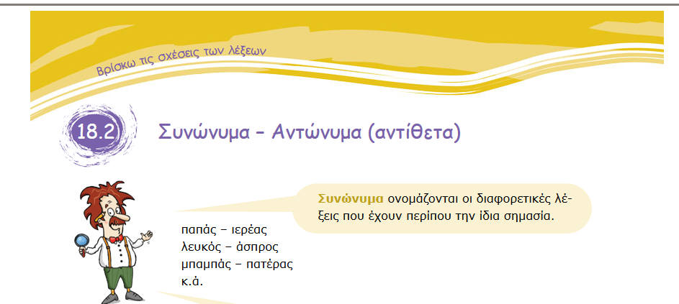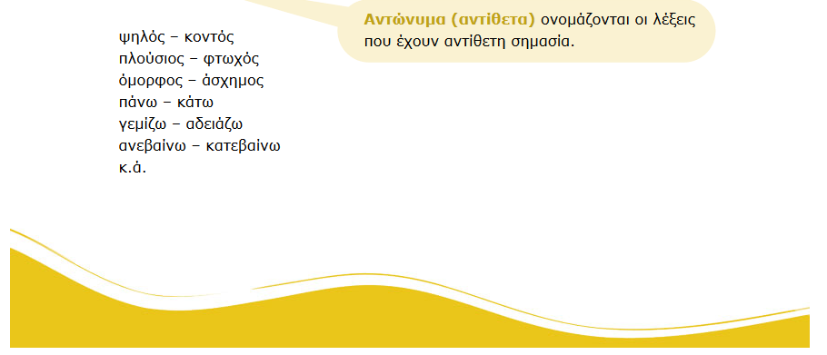

**Ασκήσεις**

**1.Σε κάθε μία από τις παρακάτω προτάσεις είναι υπογραμμισμένη μια λέξη. Προσπάθησε να βρεις μια συνώνυμη της :**

α)Νιώθω πολύ κουρασμένος και χρειάζομαι να κάνω μια διακοπή στην εργασία μου.

β)Οι γονείς μου λένε πως το μέλι είναι μια δυναμωτική τροφή για τον οργανισμό μας.

γ)Ο παππούς μου περνάει πολλές ώρες στην εξοχή, καθώς του αρέσει να φροντίζει το περιβόλι.

δ)Πάντοτε μου άρεσε να στολίζω το δωμάτιο μου με ζωγραφιές μου.

ε)Μου ανήγγειλαν ότι είχα γίνει δεκτός στο πρόγραμμα ρομποτικής.

στ)Ο καλύτερος μου φίλος είναι ιδιαίτερα αγαπητός, αφού γνωρίζει τα περισσότερα παιδιά στο σχολείο.

ζ)Αποφάσισα να αποκαλύψω στην Κατερίνα το μυστικό μου.

η)Η υλοποίηση ενός πειράματος βοήθησε στην κατανόηση του φαινομένου.

θ)Ξαφνιάστηκε μόλις είδε μπροστά του τους συμμαθητές του.

**2.Βρες το αντίθετο της υπογραμμισμένης λέξης:**

α)Το ρολόι που διάλεξε η αδερφή μου ήταν πολύ ακριβό.

β)Τα χωράφια που αποφάσισε να καλλιεργήσει αποδείχτηκαν τελικά άγονα.

γ)Τα σημερινά γεγονότα με έκαναν να νιώσω ιδιαίτερη χαρά.

δ)Όλα όσα δοκίμασα στο εστιατόριο ήταν νόστιμα.

ε)Οι κάτοικοι εναντιώθηκαν στην απόφαση του Δημοτικού Συμβουλίου για τη δημιουργία εργοστασίου στην περιοχή τους.

στ)Η Μετεωρολογική Υπηρεσία ανακοίνωσε ότι ο καιρός θα παρουσιάσει σταδιακή επιδείνωση.

ζ)Οι δυο εργασίες που παρουσιάστηκαν στο συνέδριο ήταν όμοιες.

η)Η αναχώρηση του πλοίου είχε προγραμματιστεί για το απόγευμα.

θ)Σε πολλές περιπτώσεις το μέλλον φαίνεται αβέβαιο.